פרויקט גמר של פרסום עסקים.   
יתרון: גם פרסום לעסקים קטנים ועצמאיים וגם דיווח ומעקב אחרי עסקים קיימים  
שלא יווצר מצב שיש עסק עם מידע לא מעודכן לגביו   
  
קישור לקוד בגיטהאב:   
[romanbr87/Business-index (github.com)](https://github.com/romanbr87/Business-index)  
  
טכנולוגיות:  
צד שרת: node.js+express.js+mongoDB  
צד לקוח: react-ssr+bootstrap 3  
שרת תמונות: cloudinary (משתמש בו רק לאחסון תמונות)

)אם תהיה אפשרות למצוא תחליף ראוי לreact-ssr, הייתי מעדיף למצוא תכנולוגיה אחרת). כמובן שהאתר מותאם למובייל  
  
- דף ראשי – דף ראשי סטנדרטי.  
- דף של הצגת עסקים/חיפוש. חיפוש והצגה ניתן לעשות לפי ערים (רשימה מהאתר הממשלתי), סוגים וסדר אלפבתי. בדסקטופ בשורה נכנסים בערך 3 עסקים, בטלפון 1.   
  
- דף של הצגת עסק בודד, לכל עסק עמוד משל עצמו.   
- דף לניהול עסקים (עריכה, הוספת עסק חדש, מחיקה)  
- דף לניהול פנל ספציפי  
- דף לניהול סוגי עסקים.

בסיס נתונים מכיל שתי טבלאות:  
**טבלת טיפוסים (סוגי עסקים)**:  
- שם טיפוס טיפוס

**טבלת עסק:**- טיפוס – מתוך טבלת הטיפוסים  
- שם   
- קישור ללוגו  
- גובה לוגו  
- אורך לוגו  
- 3 שדות של טלפון (טלפון של העסק או בעל העסק)  
- מספר ווטסאפ  
- קישור לפייסבוק של העסק  
- קישור לאינסטגרם של העסק  
- קישור לאתר של העסק  
- אימייל  
- תיאור קצר של עסק  
- קישור לעסק (מזהה של העסק דרכו אפשר לקבל את העסק מבסיס הנתונים).

תצוגה של האתר:  
דף של תצוגת עסקים

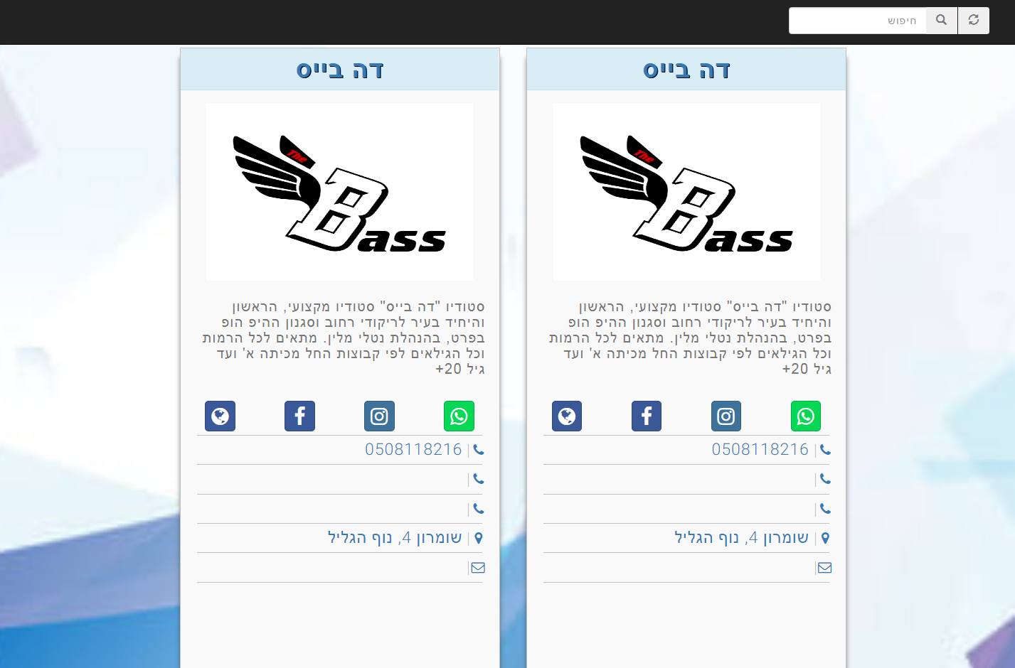

דף של עריכת עסקים:  
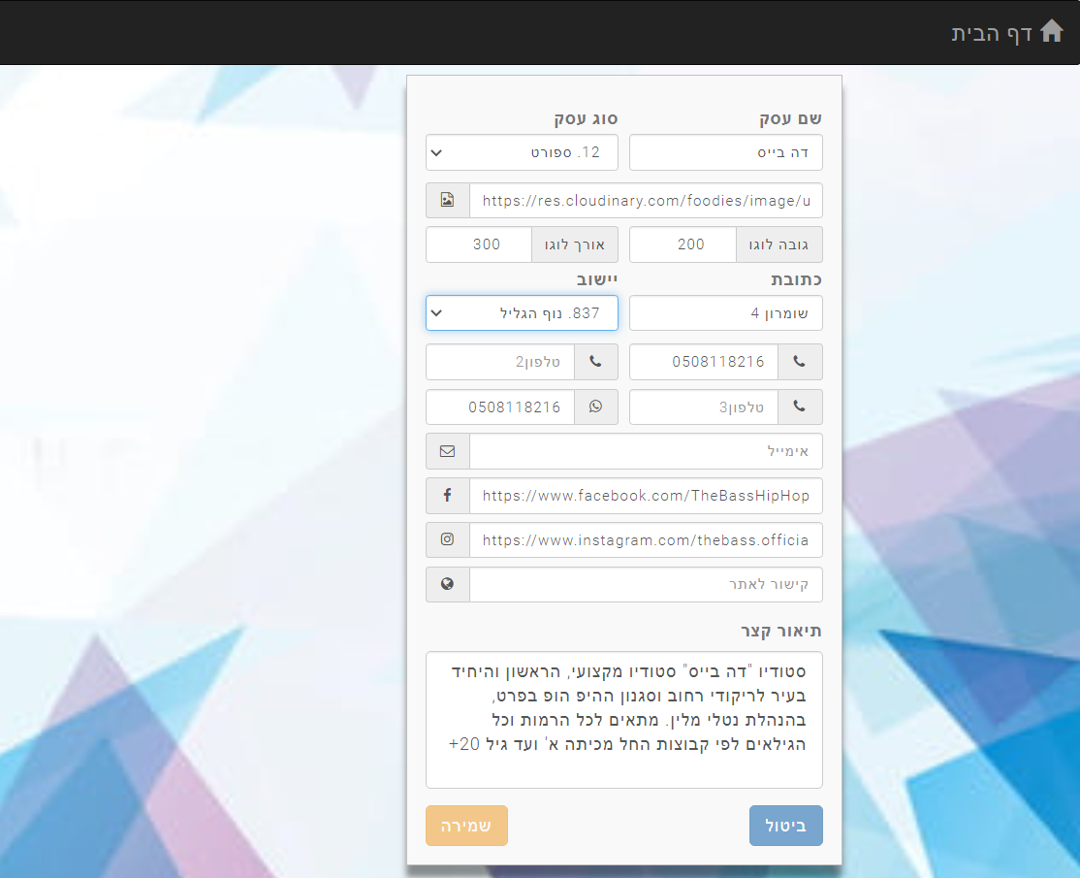

יש עוד רעיון נוסף שאפשר להוסיף לאתר אם ידרש עבור הפרויקט:  
שירות נוסף של פרסום אירועים (חתונות, ימי הולדת, טיולים, קונצרטים/הופעות/סטנדאפ, וכו...). קונספט דומה לפרסום עסקים. אירוע יפתח בזמן כלשהו ויהיה זמין עד תאריך מסוים. לאחר מכן ימח מבסיס הנתונים ולא יהיה קיים יותר. יהיו שני סוגי אירועים. אחד רגיל נגיש לכולם. השני נגיש רק לאנשים מסוימים (חלק יהיו אירועים רגילים וחלק יהיו עם ססמה).